***Air-Accidents.com***

**L’IDENTIFICAZIONE DI CHI CI SORVOLA**

Negli anni del dopoguerra quando sulle nostre teste passava un aereo civile questo riportava scritta a caratteri cubitali sotto le ali la sua registrazione. Lo scopo era evidente: bisognava identificare di chi era quel velivolo, a quale compagnia apparteneva e la sigla della nazionalità cui seguiva la sigla dell’immatricolazione permetteva ciò. E poiché in quegli anni non vi era copertura radar ed era frequente perdere il contatto radio diventava essenziale sapere chi stava volando nel nostro spazio aereo. Oggigiorno l’obbligo di riportare sotto l’ala l’immatricolazione sussiste ma il carattere usato non è più così grande come lo era nel passato dal momento che non bisogna più ricorrere al binocolo per sapere chi ci sta sorvolando.

La regola vale sia per i giganti dell’aria come l’Airbus 380 sia per i piccoli aerei da turismo dell’aviazione leggera.

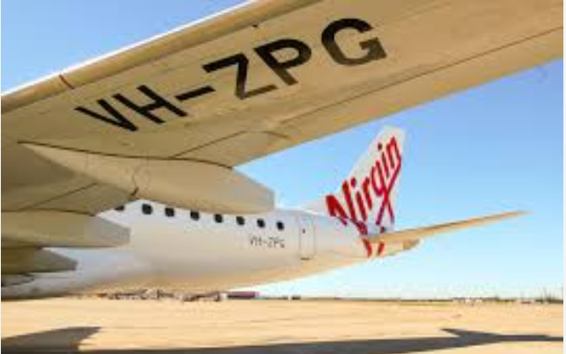

Precisato ciò e apprendendo che un misterioso drone di cui non si sa nulla ha sorvolato il cielo di Ispra (1) viene spontaneo chiedersi quali normative regolino i movimenti aerei di questi velivoli apparsi in scena in tempi recenti. Davvero possono circolare senza che si sappia da dove vengono, a chi appartengano e chi li guida? Le domande sono più che mai di stretta attualità se pensiamo che di questi apparati si sente parlare anche per operazioni militari e quindi bisognerebbe monitorarli con la massima attenzione. Sull’avvistamento di Ispra la Procura di Milano ha aperto un fascicolo per spionaggio politico o militare, aggravato dalla finalità di terrorismo per azioni che «possono arrecare grave danno a un Paese o a un'organizzazione internazionale e sono compiute allo scopo di intimidire la popolazione». Quello che è certo è che i droni possono volare sulle nostre città senza che l’aeronautica militare, la quale spesso interviene per operazioni di *scramble*, o che i controllori al traffico aereo dell’Enav possano individuare e rendere inoffensivo l’intruso.

Nei cieli del mondo sono avvenuti molti casi di collisioni, mancate collisioni e avvistamenti di droni che hanno coinvolto aerei militari e civili. Il 10 agosto 2021 Un Cessna 172 della Canadian Flyers International Inc. (2) si è scontrato con un DJI Matrice 210 gestito dalla York Regional Police mentre era in avvicinamento all'aeroporto municipale di Buttonville. Il Cessna è atterrato senza incidenti ma ha subito gravi danni, tra cui una cappottatura del motore danneggiata e una pala dell'elica colpita. I casi più pericolosi sono costituiti da “incontri” durante le fasi di avvicinamento finale o salita iniziale negli aeroporti.

In merito ai droni un primo dubbio da chiarire è se il radar può rilevare un drone. Diciamo rilevare e non diciamo identificare perché questa seconda possibilità è subito da scartare. A questo più che legittimo dubbio possiamo rispondere con un “NI”

Sì, il drone può essere rivelato dal radar. Tuttavia, in alcuni casi, l’oggetto potrebbe non essere nemmeno visualizzato, a seconda della sensibilità del sistema e della quantità di disturbo radar programmato. È a causa di queste limitazioni che sentiamo spesso parlare di “Volare bassi per evitare il radar”. La maggior parte degli array di antenne invia un segnale di percorso lineare, a seconda della portata e della profondità del segnale d’onda. Potrebbe essere possibile volare al di sotto delle onde radio/segnali radar in quanto un apparato potrebbe non essere impostato per effettuare rilevamenti al di sotto di un “tot” metri, o potrebbe essere impostato per non rilevare piccoli oggetti che possono anche essere noti come disturbo. Il processore può essere impostato in questo modo per limitare la quantità di disturbo che viene raccolto o riflesso. Il disturbo radar è definito come segnali indesiderati retrodiffusi da oggetti fisici nell’ambiente naturale come terra, mare, uccelli, ecc. Sono questi tipi di impostazioni che possono impedire a un drone di essere rilevato o visualizzato sul radar.

In gergo tecnico un drone viene denominato “*aeromobile manned*”. Nell’ultimo Rapporto emesso dall’ANSV, Agenzia nazionale Sicurezza Volo, relativo all’anno 2023, sono elencati ben 45 casi di incontri avvenuti sui cieli italiani. Annota in merito il rapporto:

*Come già rappresentato, molti degli eventi segnalati all’ANSV nel 2023 hanno determinato delle interferenze con aeromobili manned, occorse anche in aree “sensibili” per l’attività di volo (ad esempio, in prossimità di aeroporti aperti al traffico aereo commerciale, o in prossimità di sentieri di avvicinamento), costituendo una criticità per la sicurezza delle operazioni aeree, svolte, appunto, da aeromobili manned. Dall’esame di diverse segnalazioni pervenute continuerebbe ad emergere che, a fattor comune, si possa porre la sostanziale inosservanza della normativa vigente in materia.*

Quindi la normativa c’è, ma all’atto pratico sembra che ben pochi la rispettino. Nel corso degli anni i droni si sono guadagnati una reputazione non proprio lusinghiera e i motivi sono vari:

•Invasione della privacy: uno dei motivi più comuni per cui le persone si arrabbiano per i droni è che ritengono che la loro privacy venga invasa. I droni dotati di telecamere possono catturare immagini e video di persone e proprietà private senza autorizzazione, il che può essere considerato una violazione della privacy.

•Problemi di sicurezza: I droni possono potenzialmente causare incidenti se si schiantano o entrano in collisione con persone, animali domestici o proprietà.

•Presenza Intrusiva: Alcune persone possono ritenere che i droni siano una presenza intrusiva in particolare se vengono utilizzati per scopi di sorveglianza o sicurezza. Questo può creare sensazioni di disagio o paura, soprattutto se il drone – come sovente avviene- è manovrato da una persona a noi ignota.

•Disturbo della fauna selvatica: I droni possono anche disturbare la fauna selvatica, soprattutto se vengono fatti volare in aree naturali o in prossimità di habitat sensibili. Il suono e la presenza di un drone possono disturbare il comportamento naturale degli animali, con conseguenze negative sul loro benessere.

I droni e relativi regolamenti sono attualmente suddivisi in precise categorie a seconda del loro peso.

*Sotto i 250 Grammi;

*250/900 Grammi;

*900g/4 Kg;

*4/25 Kg.

E in questa tabella di fonte EASA sono specificate ulteriori informazioni.

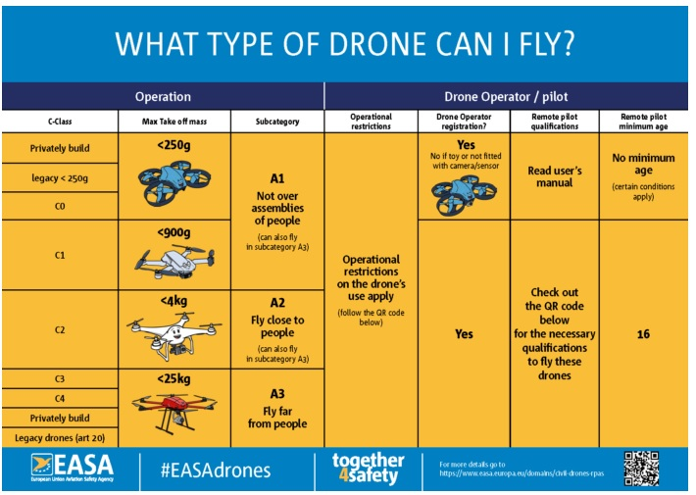

Nel mostrarvi la lista completa dei 45 casi riportati nel rapporto ANSV (3) concludiamo questo nostro intervento annotando come, a nostro parere, non sia stata proprio una felice idea quella di trovare in vendita droni nel negozio del cinese sotto casa o in quello dei giocattoli. Le autorità preposte dovrebbero sempre essere in grado di poter individuare cosa svolazza sulle nostre teste ed entra nelle proprietà altrui via aerea.

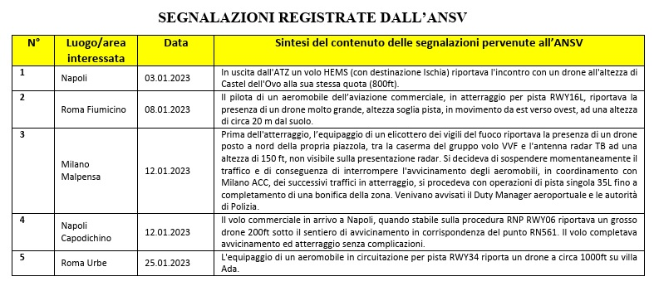

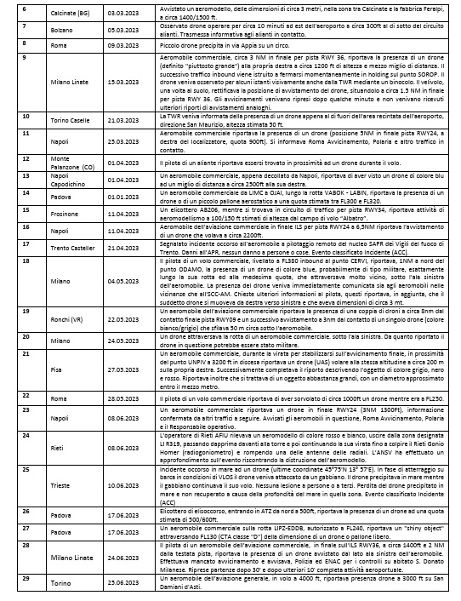

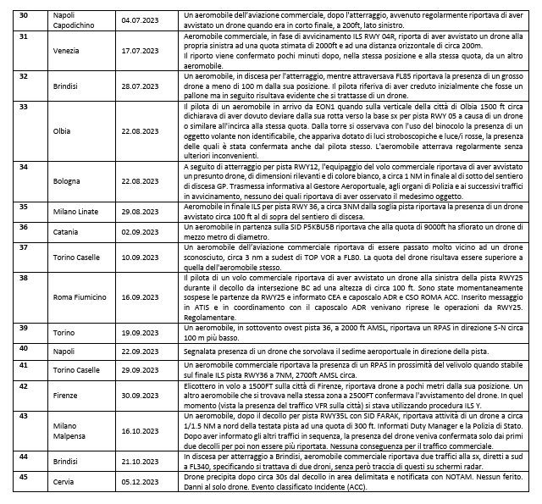

1. L’episodio è avvenuto Domenica 30 Marzo 2025.
2. Registrato come C-GKWL
3. La tabella è tratta dalle pagg. 70/71/72 del Rapporto ANSV del 2023.

***www.air-accidents.com***

***NL 26/25*** *(07 Aprile 2025)*

*P.S. Questa newsletter viene inviata anche ai lettori di Aviation Industry News*

*Elenco Newsletter emesse nel 2025 (scaricabili dal nostro sito, nella sezione Newsletters Archivi)*

* NL 01/25 Fumi tossici: primo caso di morte in diretta? 02/01/2025
* NL 02/25 Troppi uccelli o troppi aerei? 03/01/2025
* NL 03/25 Invece del solito barcone…. 06/01/2025
* NL 04/25 Ricordando YV 2615 10/01/2025
* NL 05/25 Carrelli, Boeing e manutenzione 10/01/2025
* NL 06/25 Non solo uccelli…. 16/01/2025
* NL 07/25 Se dal cockpit si vedono uccelli…. 20/01/2025
* NL 08/25 Altri aeroporti in Sud Corea con barriere solide a fine pista 28/01/2025
* NL 09/25 Insolita sciagura ancora in Sud Corea 29/01/2025
* NL 10/25 Collisione al Reagan di Washington /1 30/01/2025
* NL 11/25 Washington/2 30/01/2025
* NL 12/25 Una fraseologia inappropriata 31/01/2025
* NL 13/25 L’effetto somatogravico che può colpire il pilota 03/02/2025
* NL 14/25 Quando un caffè salva la vita di un passeggero 04/02/2025
* NL 15/25 La “calda” area orientale 10/02/2025
* NL 16/25 L’Ambra 13 e Ustica, non solo Itavia 16/02/2025
* NL 17/25 Incidente di Toronto /1 18/02/2025
* NL 18/25 Bird Strike a go go 21/02/2025
* NL 19/25 Archiviazione Ustica: era nell’aria 11/03/2025
* NL 20/25 Volare con un cadavere accanto 11/03/2025
* NL 21/25 Confermate nuove ricerche per MH370 19/03/2025
* NL 22/25 Perdita di quota in avvicinamento 22/03/2025
* NL 23/25 Aree di guerra, come evitarle 27/03/2025
* NL 24/25 La tragedia dell’Aeroflot 1492 31/03/2025
* NL 25/25 Rapporto sull’incidente di Vilnius 02/04/2025

INVITIAMO I LETTORI DELLA NOSTRA NEWSLETTER A COMUNICARCI NOMINATIVI INTERESSATI A RICEVERE LA STESSA. L’ABBONAMENTO E’ COMPLETAMENTE GRATUITO E PUO’ ESSERE CANCELLATO IN QUALSIASI MOMENTO.

INVIARE RICHIESTE A: [antonio.bordoni@yahoo.it](mailto:antonio.bordoni@yahoo.it)

***Se volete conoscere in dettaglio come è ridotta oggi l’aviazione commerciale italiana:***

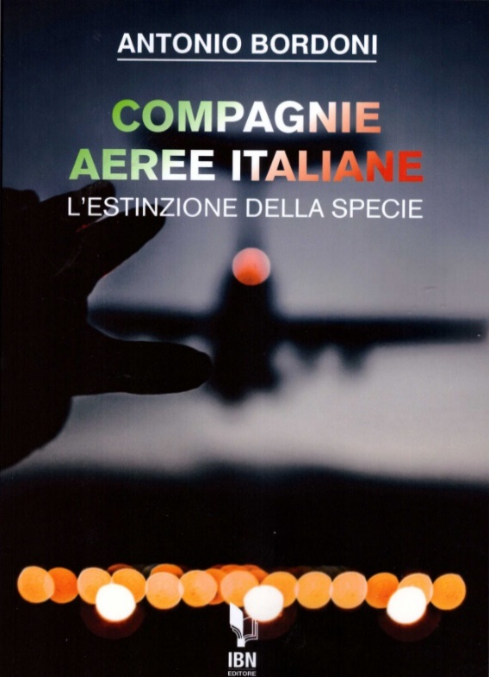

[***info@ibneditore.it***](mailto:info@ibneditore.it)

In questo libro il lettore troverà le tante, tantissime compagnie aeree italiane che *ci hanno provato*. Ma non si tratta di una elencazione alfabetica, stile enciclopedia in quanto abbiamo ritenuto fosse molto più interessante inquadrare la nascita (e la scomparsa) dei singoli vettori nel contesto storico che in quel momento caratterizzava l’aviazione commerciale la quale, come tutti sanno, ha vissuto molteplici cambiamenti: deregulation, la fine del cartello tariffario, la nascita del terzo livello, l’apparizione delle compagnie low cost, gli accordi code sharing... Il lettore inizierà il suo viaggio dall’aviazione commerciale degli anni del secondo dopoguerra per giungere fino ad oggi quando il nostro maggior vettore, quello una volta denominato di bandiera, è finito risucchiato nella galassia Lufthansa. Un libro che vi farà capire perché l’aviazione commerciale in Italia è scesa a livelli non certo degni di un Paese che fa parte del G7, un Paese che per i vettori aerei è ad alto rischio di mortalità.

*“Immergetevi nella lettura delle oltre cento compagnie nate nel nostro Paese, ma non meravigliatevi scoprendo quante ne rimangono attive.”*